Проект
«Моя малая Родина –
Город Барабинск»
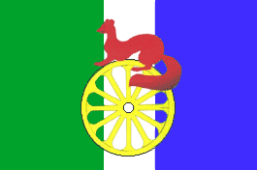

Выполнили:
дети группы «Радуга»
Воспитатели:
Михайловская Ольга Васильевна
Чечулина Ирина Викторовна

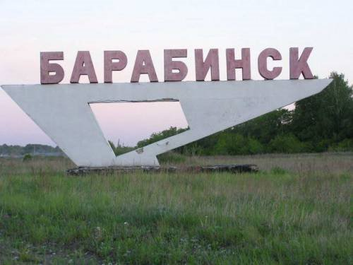

Барабинск город расположен на юго-востоке Западно-Сибирской равнины, на Барабинской низменности, на левом берегу реки Омь, в 315 км к западу от Новосибирска.

Наш город становится всё больше и красивее

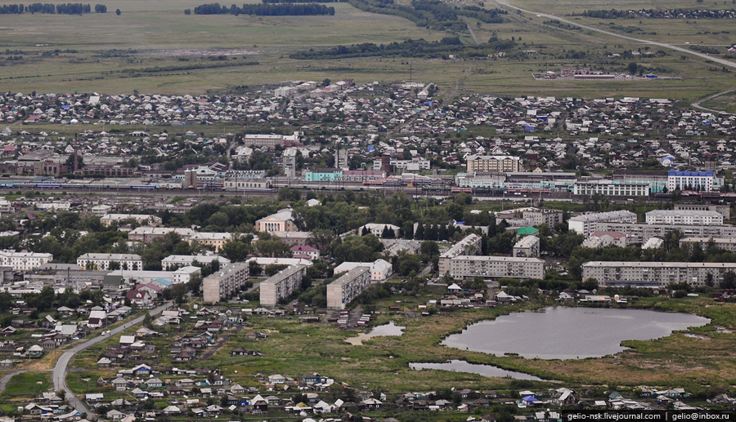

«Центр Культуры и досуга»
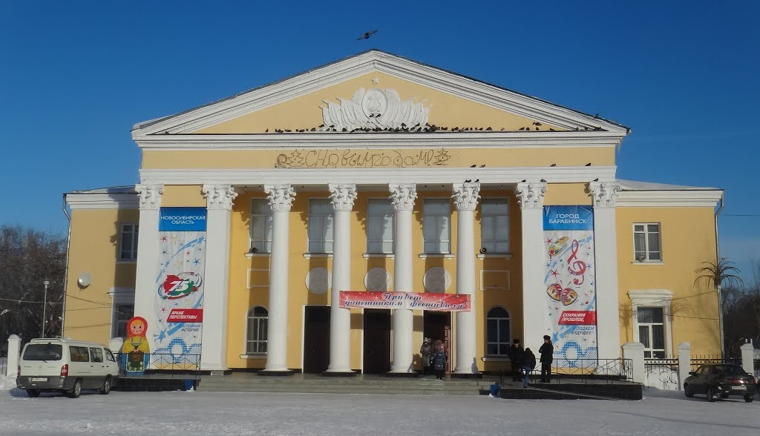

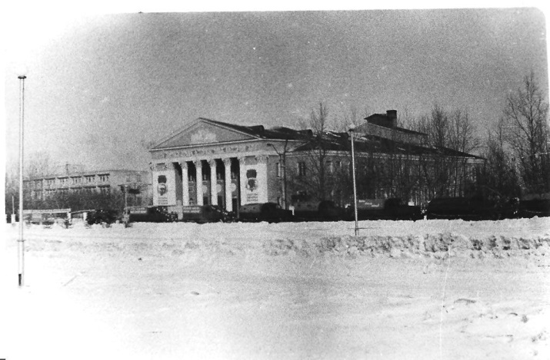
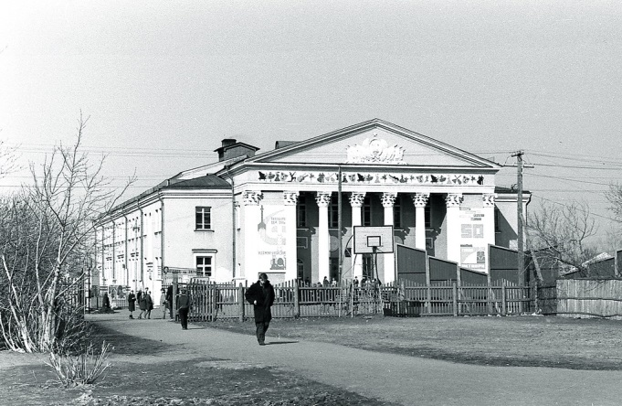
Здесь дети танцуют и поют
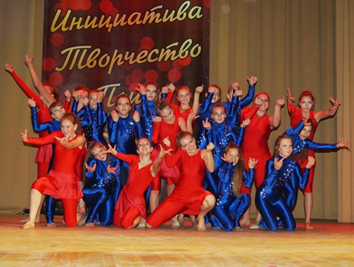

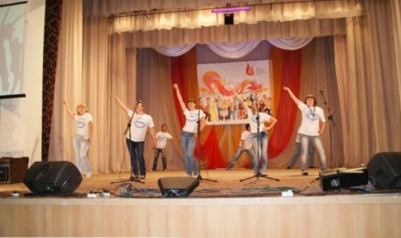

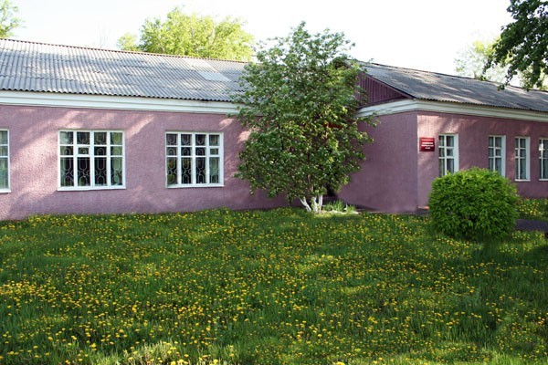

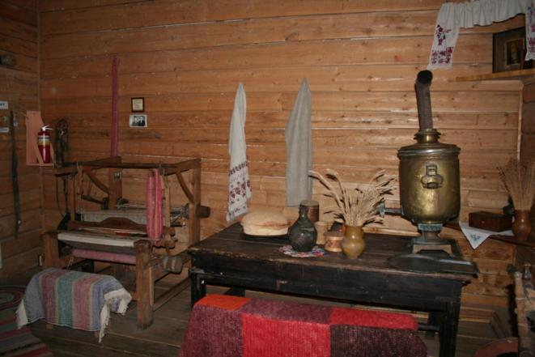
Барабинский краеведческий музей
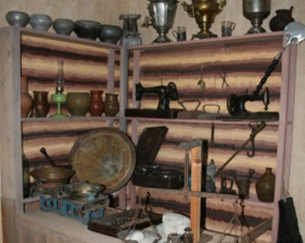

В нем находятся животные, проживающие в наших лесах
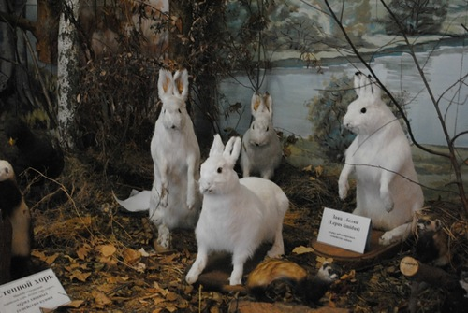
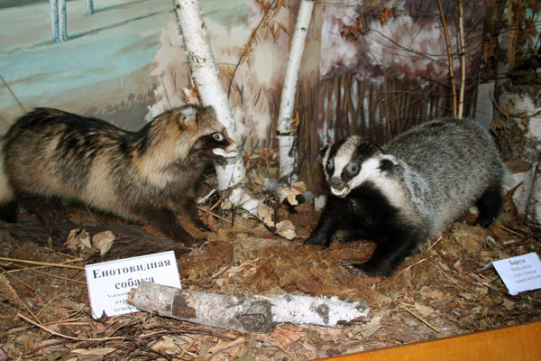

Памятник борцам
за советскую власть.

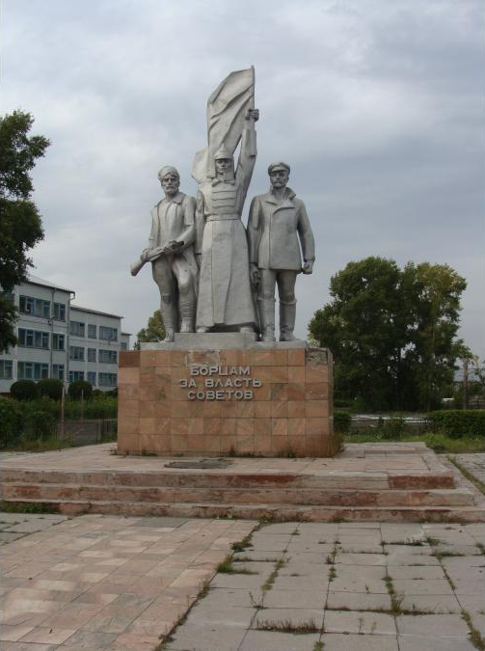

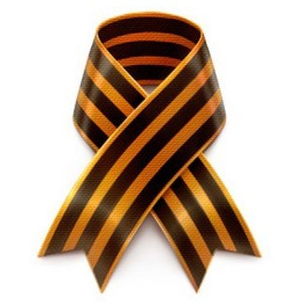
Памятник воинам
Великой Отечественной войны
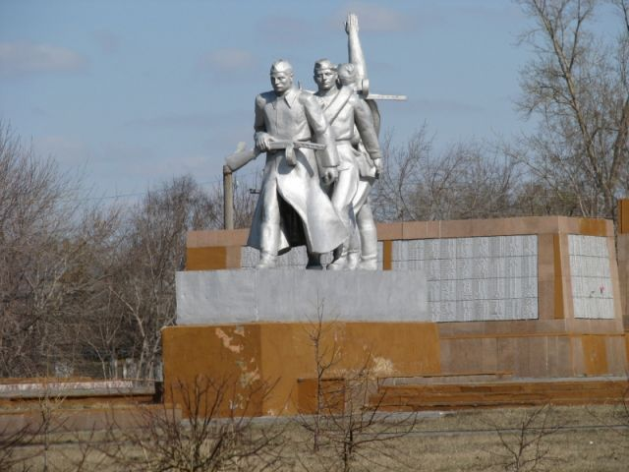

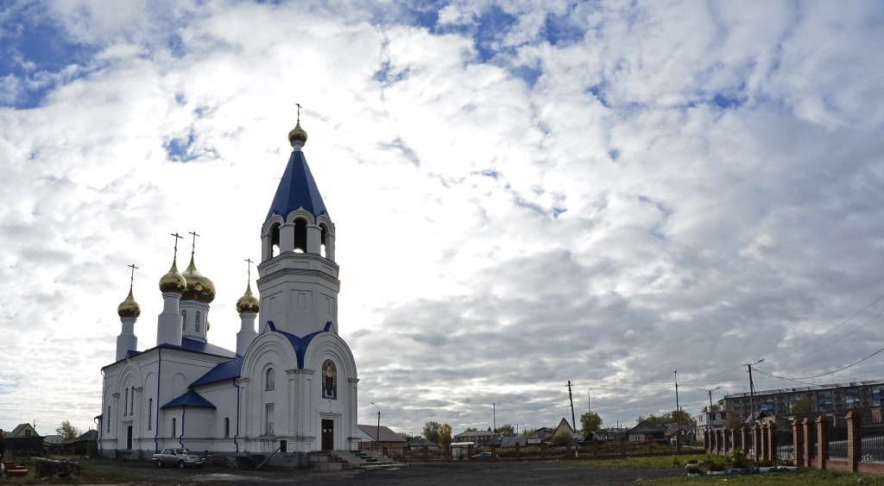
Церковь Иконы Божией Матери

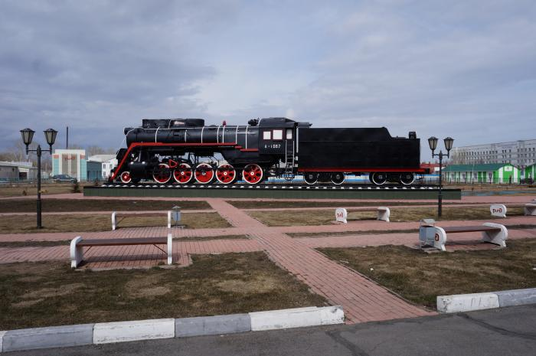

Памятник погибшим бойцам вагонного депо Барабинска во время Великой Отечественной войны
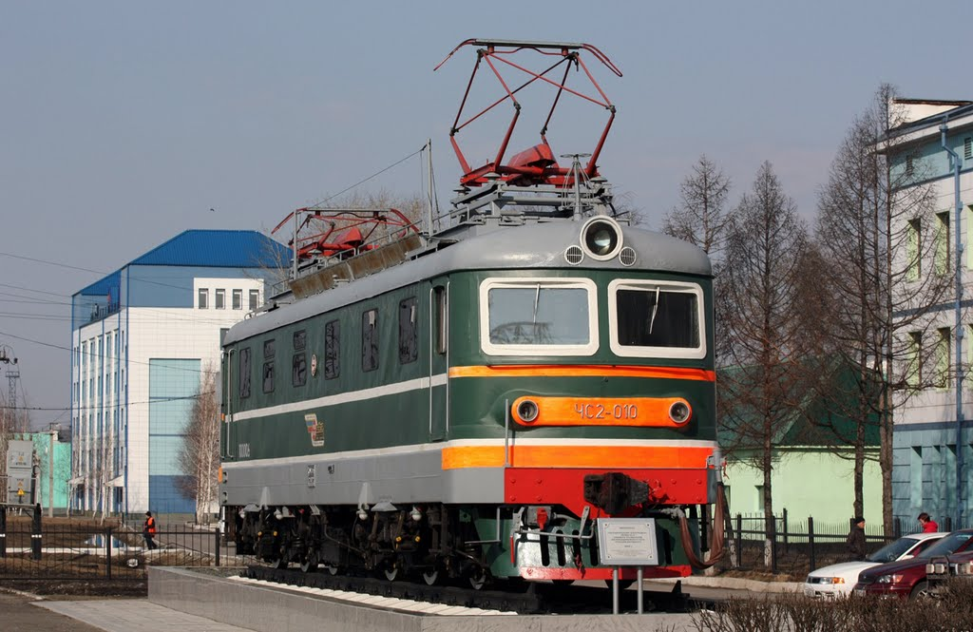
Памятник пассажирскому электровозу, символу тружеников железнодорожного узла станции Барабинск Западно-Сибирской железной дороги.

Для города железнодорожников вокзал – особое место. Это и ворота в город, и его украшение.
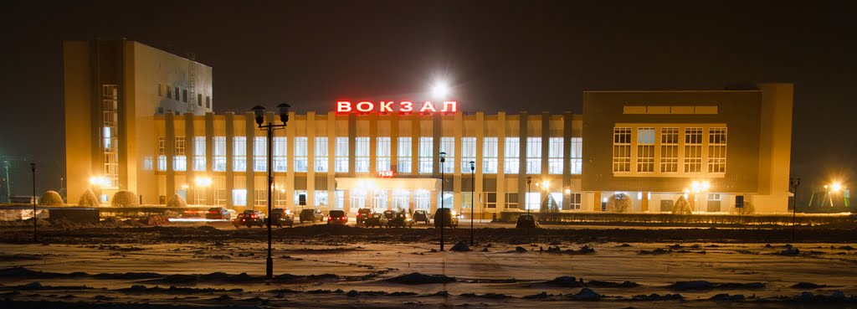

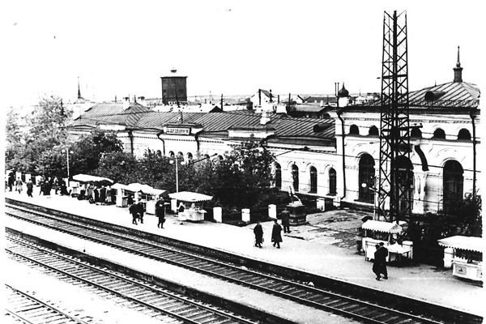
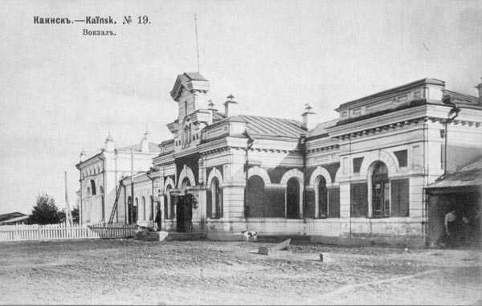
Вокзал 1955 года

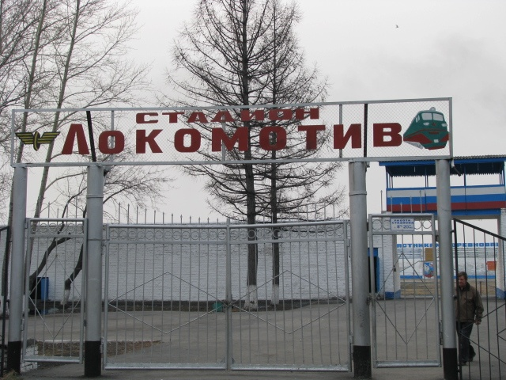
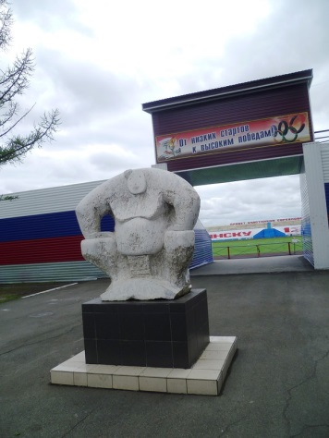
Стадион Локомотив

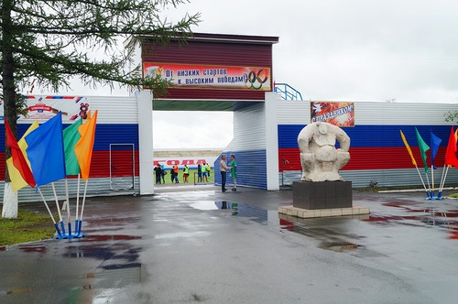

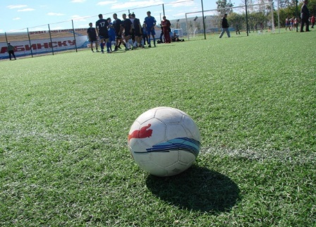
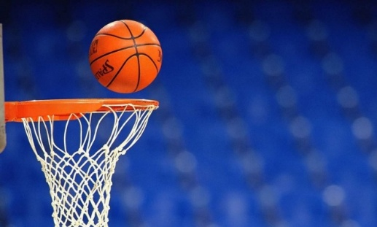

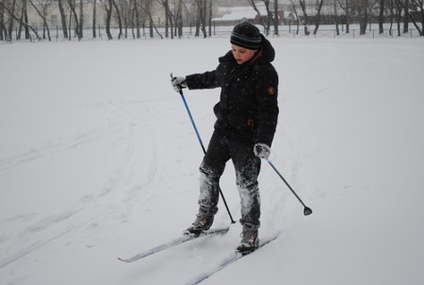
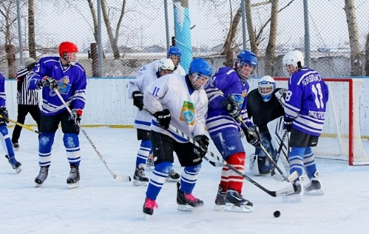
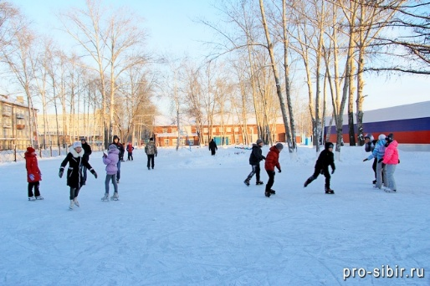

На стадионе занимаются разными видами спорта!
Играют в футбол, в хоккей, волейбол, баскетбол, теннис, катаются на коньках, лыжах.

В нашем городе есть и другие достопримечательности, приятные и интересные места.

